
F.B. Osasco I / SP

Projeto: Painel Anti-Curto
Autores: Gabriel Vieira, Murilo Pereira, Sofia Ramzotti

INTRODUÇÃO
O projeto Painel Anti-Curto surgiu da observação de que muitos moradores enfrentam dificuldades em identificar e reagir a picos de energia elétrica. Essas variações podem causar danos a equipamentos e comprometer a segurança doméstica.
Buscando uma solução acessível e eficiente, o grupo desenvolveu um dispositivo que monitora a tensão, alerta os moradores localmente e desliga a tomada em caso de pico. Além disso, envia notificações para um aplicativo comunitário, unindo proteção individual e colaboração coletiva para melhorar a segurança elétrica nas residências.
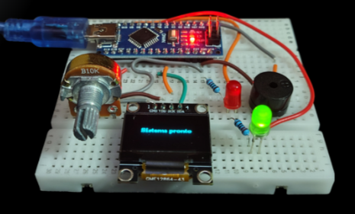
Figura 1: Foto do Protótipo do Projeto

METODOLOGIA
O projeto foca em pessoas como João, 35 anos, morador de periferia com renda baixa, que precisa de uma solução fácil para proteger seus eletrodomésticos. O protótipo usa um ESP32 e um potenciômetro para simular as variações de tensão. LEDs indicam o status: verde (normal), amarelo (alerta) e vermelho (pico perigoso). Ao detectar o pico (vermelho), o sistema dispara um buzzer e comanda um relé para desligar a tomada, protegendo o aparelho. Todas as informações vão por Wi-Fi para um site, que também permite o controle remoto.

RESULTADOS
A solução desenvolvida se mostra eficaz e é considerada incremental. Ela aprimora a proteção contra picos de energia com desligamento automático e alertas locais (buzzer e LED), e adiciona uma camada colaborativa ao enviar avisos via Wi-Fi para um aplicativo comunitário. Isso permite um monitoramento coletivo da rede pelos moradores. O dispositivo tem um custo médio de R$110 por unidade, utilizando componentes acessíveis como sensor de tensão, relé, buzzer, LEDs e módulo Wi-Fi. O protótipo oferece proteção eficiente e comunicação em tempo real, sendo uma solução de baixo custo com potencial de escalabilidade e impacto social.
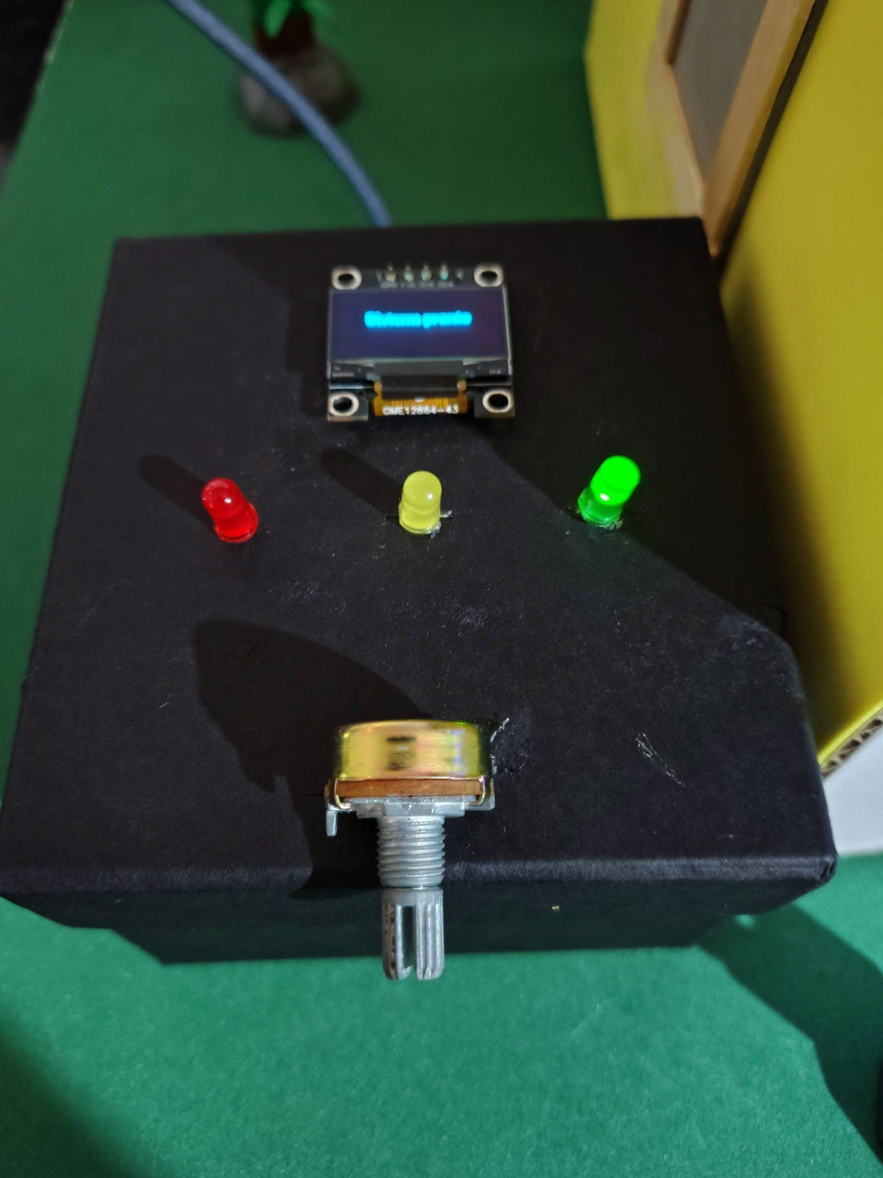
Figura 2: Foto do Projeto Final
CONSIDERAÇÕES FINAIS
O protótipo do Painel Anti-Curto é uma solução funcional, incremental e de baixo custo. Ele atinge seu objetivo ao unir a proteção individual (alertas e desligamento automático) com a colaboração coletiva (monitoramento via site). A implementação futura deste sistema pode reduzir perdas de equipamentos em comunidades, promovendo segurança elétrica e inclusão digital.

REFERÊNCIAS
AGÊNCIA NACIONAL DE ENERGIA ELÉTRICA (ANEEL). Módulo 8: Qualidade da Energia Elétrica. Procedimentos de Distribuição de Energia Elétrica no Sistema Elétrico Nacional – PRODIST. Brasília: ANEEL, 2021. Disponível em: <https://www2.aneel.gov.br/cedoc/aren2021956_2_7.pdf>.
ASSOCIAÇÃO BRASILEIRA DE NORMAS TÉCNICAS. NBR 15437: Pôsteres técnicos e científicos - Apresentação. Rio de Janeiro: ABNT, 2006.
CASTRO, Nivalde de; et al. Qualidade do fornecimento de energia elétrica: aspectos regulatórios e perspectivas. Universidade Federal do Rio de Janeiro (UFRJ), 2018. Disponível em: <https://agora.ie.ufrj.br/pdf/Nivalde_de_Castro/15.TDSE_76_Qualidade_do_fornecimento_de_energia_ elétrica.pdf>.
CLAMPER. O que é DPS e como funciona? CLAMPER, 2023. Disponível em: <https://www.clamper.com.br/blog/o-que-e-dps-e-como-funciona>.
ESPRESSIF SYSTEMS. ESP32-WROOM-32E Datasheet. Shanghai: Espressif Systems, 2023. Disponível em: <https://www.espressif.com/sites/default/files/documentation/esp32-wroom-32e_datasheet_en.pdf>.
MATTEDE, Henrique. O que é surto elétrico? Mundo da Elétrica, 2022. Disponível em: <https://www.mundodaeletrica.com.br/o-que-e-surto-eletrico>.
NHS. Veja como prevenir picos de tensão na energia elétrica. NHS Soluções, 2024. Disponível em: <https://nhs.com.br/veja-como-prevenir-picos-de-tensao-na-energia-eletrica>.
SANTOS, Rui. ESP32 Web Server – Control Outputs (Relay and LEDs). Random Nerd Tutorials, 2024. Disponível em: <https://randomnerdtutorials.com/esp32-web-server-control-outputs-relay-leds/>.

